Ventas/Ingreso de Comprobantes/ FAU Factura de Anticipo Unidades

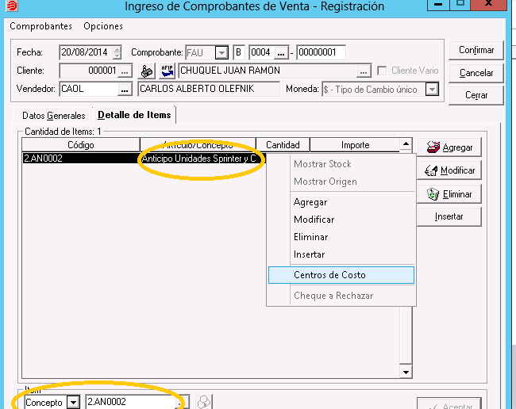

Concepto 2.AN 0002 de ser una Sprinter o Camión

Recordar que todos los conceptos de Ventas están consignados como 2.XXXXXX

Una vez agregado el concepto se debe determinar el Centro de costos.

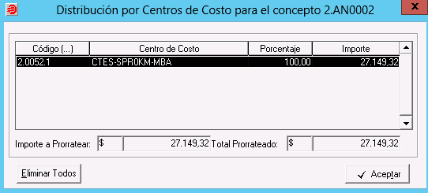

En datos generales recordar asignar la Apertura contable.

Se puede registrar todas las facturas de anticipos requeridas.

Por cada Factura de Anticipo se registrará el Recibo en:

Cuentas a cobrar/Cobranzas Aplicando a la Factura de Anticipo.

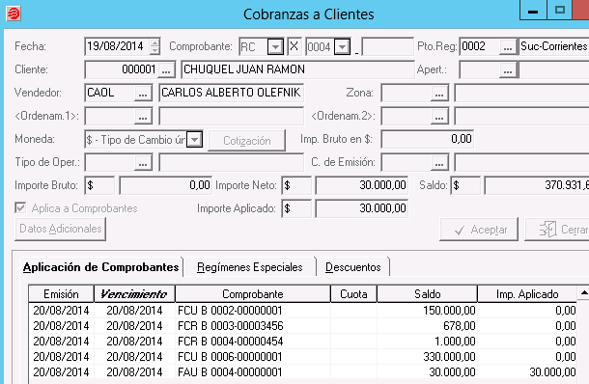

Al momento de Registrar la Factura de Venta de la Unidad, se registrará la Nota de Crédito por los anticipos.

Ventas/Ingreso de Comprobante/NCU Nota de Crédito Unidades.

Por el total de los anticipos.

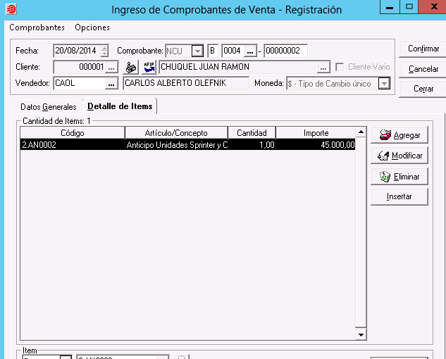

Luego se registra la Factura Correspondiente a la Unidad según circuito seleccionado.

Se realiza en Cuentas a Cobrar/Compensación entre comprobantes la apropiación de la FCU Factura de la Unidad con la NCU Nota de crédito de la Unidad, las que deberán coincidir.